
Nombre Roberto Pacho
Prueba SE 2

Objetivo
- Diseñe y desarrolle un algoritmo Knn en Neo4j para:

Predicción de "género" mediante el valor de "Compra" y el tipo de "Ocupación", para descargar los datos del siguiente link: https://www.kaggle.com/alllexander/blackfriday
- Ingresar cada uno de los datos en un nodo y obtener el grado de similitud se recomienda utilizar la distancia Euclidiana o Person, una vez obtenido la similitud ingresar datos de prueba para validar (Máximo 3 datos).
- Generar otro entorno en donde solo ingrese el 70% de los datos y validar con el 30%.
- Agregar el grafico con los nodos conformados.
- El proceso de programación desarrollado deberá considerar los siguientes aspectos:
Se deberá tener un archivo que tenga todos los procesos o código de búsqueda y datos de Neo4j (https://neo4j.com/docs/labs/apoc/current/export/cypher/).

- Cargamos los datos a Neo4j
- Creamos la base de datos y descargamos el plugin necesario

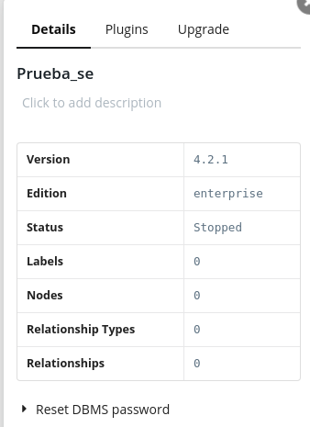


- Cargamos los datos en neo4j mediante el siguiente comando

LOAD csv WITH HEADERS FROM "http://localhost:11001/project-908e19e2-1ac4-4931-9bc1-d39e83c73a21/BlackFriday.csv" as datos create (datos.User_ID:Datos {Productos_ID: datos.Product_ID, genero: datos.Gender, ocupacion:datos.Occupation})

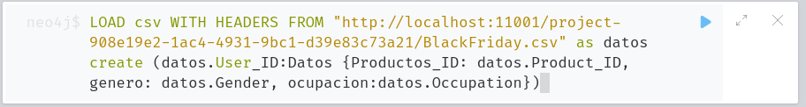
- crear el gráfico y lo almacenará en el catálogo de gráficos.
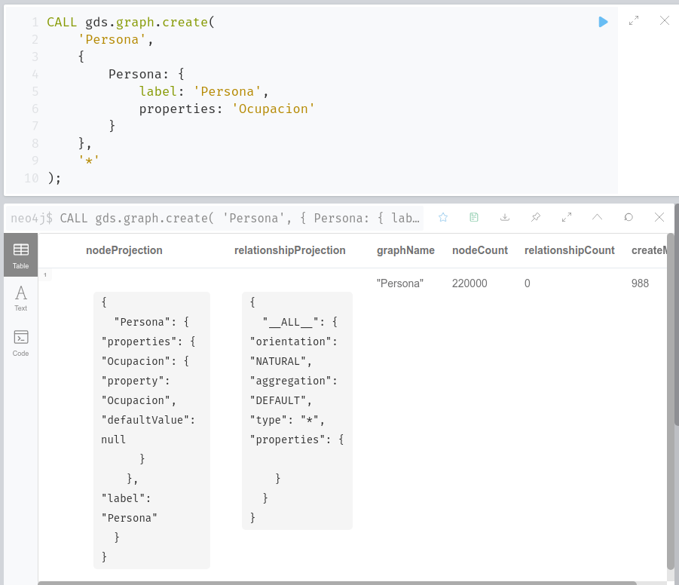

- se estimarán los requisitos de memoria para ejecutar el algoritmo:

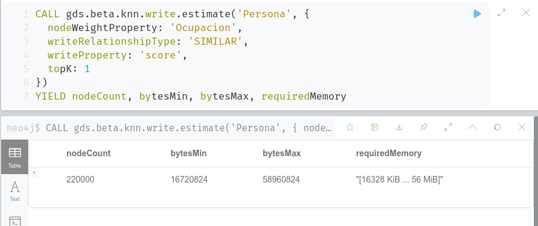
- En el stream modo de ejecución, el algoritmo devuelve la puntuación de similitud para cada relación. Esto nos permite inspeccionar los resultados directamente o procesarlos posteriormente en Cypher sin efectos secundarios. Por ejemplo, podemos ordenar los resultados para encontrar los nodos con el coeficiente de agrupamiento local más alto.

Lo siguiente ejecutará el algoritmo y transmitirá los resultados:

- comparación por producto

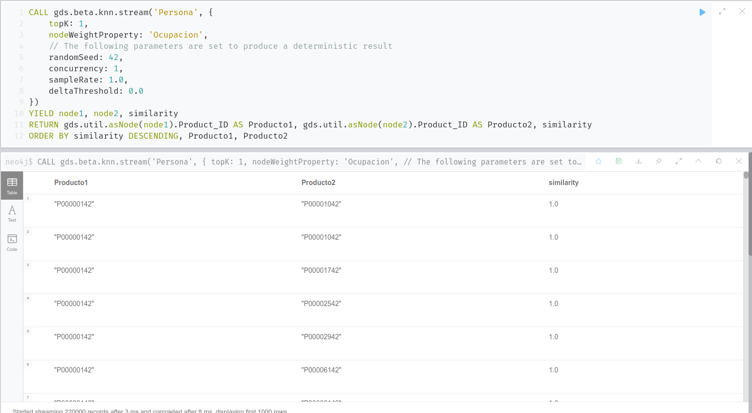

- Comparación por genero:

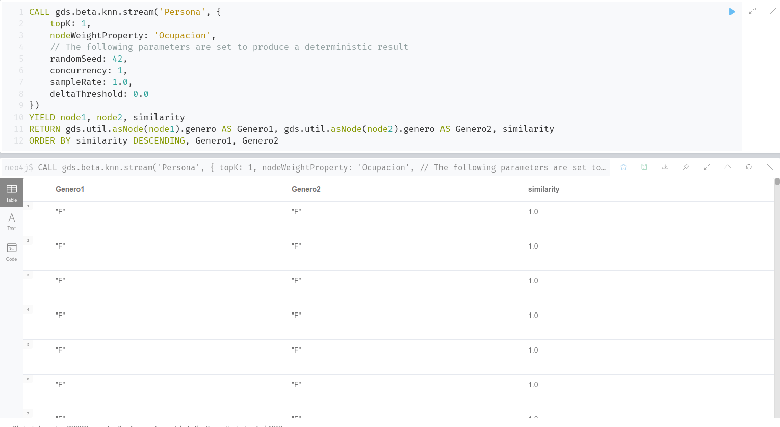
- Lo siguiente ejecutará el algoritmo y devolverá el resultado en forma de valores estadísticos y de medición:

